Самостоятельная работа одной задачи
(из опыта преподавания геометрии в 10 классе)

К созданию «самостоятельной работы одной задачи» меня подтолкнули два обстоятельства: использование в практике работы со старшеклассниками «уроков одной задачи» и «его величество случай».
Однажды мне пришлось несколько месяцев преподавать геометрию в совершенно незнакомых для меня 10 классах. Дети были очень слабыми, поэтому давать две задачи на самостоятельную работу (как это обычно делается) было бессмысленно - они не успевали их сделать за отведенное время и растягивали на весь урок. Кроме того, в классах процветало виртуозное списывание, поэтому пришлось придумывать работы в большом количестве вариантов.
Приведу примеры некоторых.

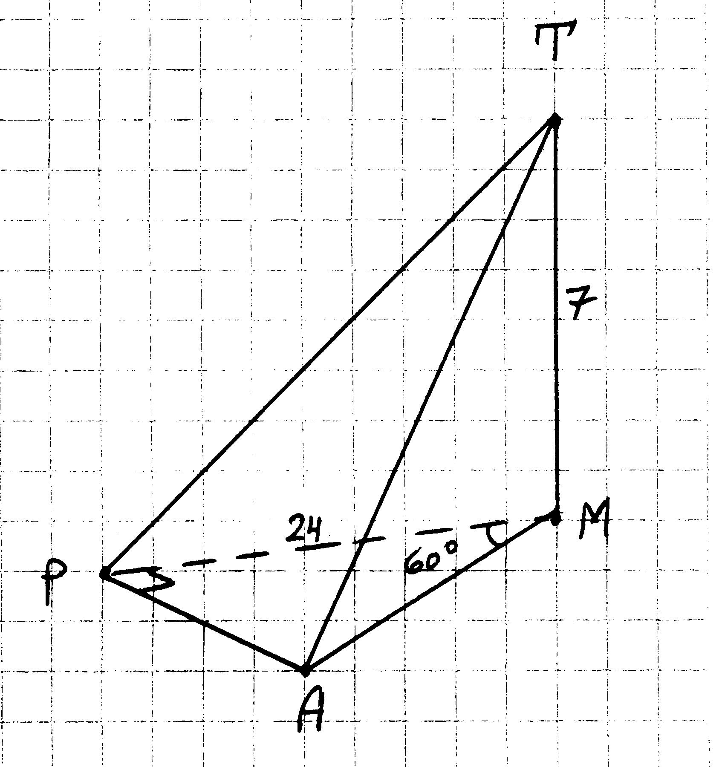
Самостоятельная работа по теме: «Теорема о трех перпендикулярах, расстояние от точки до прямой и до плоскости, угол между прямой и плоскостью».

Дано:
MT МАР, МТ=7,
$∠$APM=90°, $∠$AMP=60°, МР=24.
- Доказать:
$Δ$TAP - прямоугольный.
- Найти:
а) Расстояние от точки Т до прямой АР.
б) Расстояние от точки А до плоскости МТР.
в) Синус угла между прямой ТА и плоскостью МТР.

Самостоятельная работа по теме: «Двугранный угол»

В прямоугольном параллелепипеде ABCDA₁B₁C₁D₁ основание ABCD - квадрат, DC=$4\sqrt{2}$ , CA₁= $4\sqrt{5}$.
- Найдите AA₁.
- Постройте сечение параллелепипеда плоскостью A₁DB.
- Докажите, что $∠$A₁OA - линейный угол двугранного угла A₁DBA, где О - точка
пересечения диагоналей квадрата ABCD.
- Найдите $∠$ A₁DBA.
- Найдите площадь построенного сечения.
Самостоятельная работа по теме: «Правильная пирамида»

- треугольная
Боковое ребро правильной треугольной пирамиды составляет с плоскостью основания
угол 45°. Высота пирамиды равна 4 см.
Найдите:
- сторону основания;
- апофему пирамиды;
- площадь боковой и полной поверхности пирамиды.

- четырехугольная
Боковое ребро правильной четырехугольной пирамиды составляет с плоскостью основания
угол 45°. Сторона основания равна 4 см.
Найдите:
- высоту пирамиды;
- апофему пирамиды;
- площадь боковой и полной поверхности пирамиды.

За основу некоторых задач были взяты задачи из сборников Зива Б.Г., но многие задачи были придуманы мною. Вот так и появились эти «самостоятельные работы одной задачи», которые мои коллеги до сих пор используют на уроках геометрии в 10 классе.

